МУНИЦИПАЛЬНОЕ БЮДЖЕТНОЕ УЧРЕЖДЕНИЕ КУЛЬТУРЫ
«МЕЖПОСЕЛЕНЧЕСКАЯ ЦЕНТРАЛЬНАЯ БИЛИОТЕКА ИМ. И. М. БОНДАРЕНКО»
НЕКЛИНОВСКОГО РАЙОНА РОСТОВСКОЙ ОБЛАСТИ
Современные каналы коммуникации:
блоги, социальные сети, сайты и
их специфика

2022 г.

Библиотеки одни из первых, кто стала, активно использовать новые технологий и возможности виртуального пространства и создавать новые формы по продвижению чтения. Библиотечный сайт, блоги, страницы в социальных сетях хорошо подходят для популяризации библиотечных услуг, книги и чтения, привлечения новых пользователей. Кроме страниц библиотеки, это могут быть и различные литературные и тематические группы.
Блог – это вид вебсайта, представляющий собой онлайн дневник, предназначенный для прочтения и комментирования другими пользователями Интернета.
Блог – это неофициальное, дружественное общение всех заинтересованных. В блоге не нужна субординация. И чем разнообразнее блог, чем оригинальнее автор, тем лучше, интересней и новей для читателей.

Все записи публичны и доступны пользователю сети.
Блоггеры - люди, ведущие блог;
Блогсфера - совокупность всех блогов Сети;
Блоггинг - процесс ведения блога.
В большинстве случаев посетители блога могут оставлять свои комментарии, которые будут доступны всем. Самый важное в блоге то, что он носит диалоговый характер, позволяющий одному человеку общаться со многими блогерами, находящимися в разных местах, из любой точки, где есть компьютер и доступ в Интернет.

Библиотечные блоги, можно разделить на 2 вида:
- Блоги библиотек - где библиотека вместо новостной ленты на сайте библиотеки используюет блоги;
- Блоги библиотечных специалистов – где обсуждаются новые тенденции в библиотечном деле, вопросы авторского права в деятельности библиотек, новости в мире информационных технологий, особенности использования электронных информационных ресурсов, обслуживание пользователей и многое другое.

Есть три основные площадки и платформы, на которых можно создать блог:
- Блог-платформы - это площадки для создания блогов и персональных дневников. На таких платформах можно создать свой проект за 10-15 минут.
- Личный сайт: на WordPress, собранный на конструкторе или самописный.

- Социальные сети:
На канале Telegram общение происходит в режиме личного диалога (один на один), группы (несколько людей с одинаковыми правами) и канала (владелец аккаунта размещает информацию, с которой могут ознакомиться пользователи). Тексту отдается главенствующая роль, но видео и фотографии тоже можно прикладывать.
Формат канала больше подходит, для библиотечного блога, где можно делиться новостями библиотечного дела, публиковать заметки о библиотечных архивах, рассказывать о литературе и не только.
Что такое канал? Каналы – инструмент, который позволяет транслировать сообщения на большую аудиторию.
В группе Вконтакте для библиотечного аккаунта больше подходит формат «группы» или «сообщества», где можно прикреплять до 10 фотографий сразу, делиться видео и публиковать текстовые сообщения.
Блог в Вконтакте, канал в Telegram или где-либо еще выполняет скорее развлекательную и обучающую функцию. Контент на этих площадках воспринимается проще, а сам формат публикаций, в аккаунтах понятен и близок пользователям.
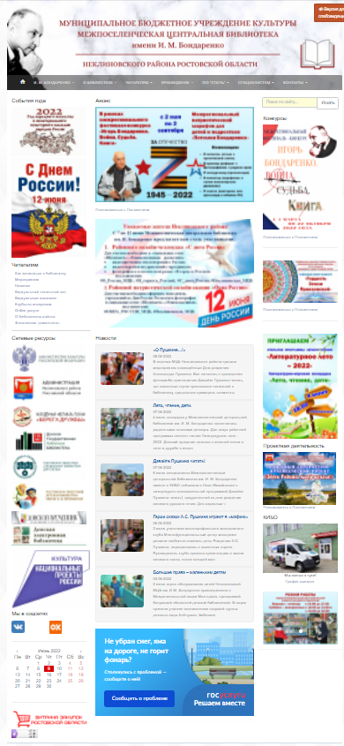Сайт – это набор информационных блоков и инструментов для взаимодействия с целевой аудиторией, это реальные и потенциальные пользователи в одном месте.
Современной библиотеке необходимо иметь свое представительство в сети Интернет — официальный сайт, который дополняет спектр библиотечных услуг, оказываемых пользователям, и работает 7 дней в неделю, 24 часа в сутки.
Сайт библиотеки современный и удобный инструментом, дополняющий и расширяющий спектр услуг, оказываемых читателям, позволяющий сообщать о событиях, книжных новинках, устанавливать обратную связь с пользователями, раскрывать фонды, представляя электронные каталоги и базы данных. Очень важным является тот факт, что сайт библиотеки содержит достоверную информацию, то есть успешно может объединить электронные ресурсы и живую книгу.
Структура сайта, его наполнение определяются комплексом задач и целей, стоящих в настоящее время перед библиотекой. Простота навигации зависит от логичности схемы построения сервера, которая обычно имеет иерархическую структуру. Важно обеспечить посетителям возможность без труда двигаться от раздела к разделу, легко возвращаться назад или получить справку.
Следует сразу принять за правило, что сайт создается именно для читателей, а не для самих библиотекарей, поэтому пользовательские интересы должны быть в первую очередь учтены при выработке общей структуры и стратегии наполнения виртуального ресурса.
Ключевое значение при этом имеет разработка главной страницы, в зависимости от особенностей каждой библиотеки этот перечень, конечно же будет различаться, однако следующие несколько разделов можно рекомендовать как обязательные:
- полное и сокращенное наименование;
- контактная информация;
- краеведческий аспект;
- перечень услуг;
- учредительные документы;
- новости и прочие события, отражающие деятельность библиотеки;
- информационно-библиографические ресурсы;
- сведения о фондах.
Важно обеспечить посетителям возможность без труда двигаться от раздела к разделу, легко возвращаться назад.
Кроме информации о библиотеке и ее ресурсах, весьма ценным является представление перечня ссылок на наиболее богатые в информационном отношении источники с других серверов.
В случае, если на других серверах района не освещена его история и современное состояние, задача библиотеки - подготовить такой обзор на основе собственной краеведческой коллекции. В данном случае очень уместно размещение иллюстраций с видами сёл, исторических справок, карт местности и т.д.
Названия разделов полезно снабжать краткими комментариями, дабы посетитель не гадал, за какой из ссылок помещены сведения о планируемых книжных выставках, где доступ к бюллетеню новых поступлений, а где правила заказа литературы по межбиблиотечному абонементу.
Ссылки на наиболее ценные источники, например, на электронный каталог, целесообразно разместить и дополнительно выделить на титульной странице. Это же относится и к крупным массовым мероприятиям, анонс которых стоит делать все более заметным по мере их приближения.
Существуют также специальные сервера, содержащие бесплатные средства для украшения web-страниц. Важно лишь следить, чтобы позаимствованные объекты не представляли чью-либо собственность и, соответственно, не находились под защитой авторского права.
После создания или обновления страниц и перед загрузкой страниц непосредственно на сервер необходимо произвести проверку текста на наличие орфографических ошибок.
Полностью готовый и наполненный информацией сайт не будет гарантировать приток пользователей. Для того, чтобы на сайт заходили посетители, о нем в первую очередь надо заявить. Большинство пользователей заходят на сайты через поисковые системы, следовательно, популярность ресурса будет зависеть от его позиции в рейтинге результата поиска.
Чтобы повысить посещаемость сайта, его в первую очередь надо зарегистрировать в поисковых системах, так же можно сделать обмен ссылками, или баннерами.
Таким образом, внедрение комплексного использование библиотечного сайта, блога, социальных сетей и различных медиа позволит грамотно и эффективно позиционировать библиотеку в информационном пространстве, давая возможность пользователям узнавать больше о работе библиотеки, мероприятиях.

